JUNIORI-SM LAUANTAI 18.3.2023
M15 Joukkue (klo 10:00)
Poolien kaksi parasta jatkocupiin.
Suoraan jatkocupiin (alkaen klo 12.30) sijoitetut joukkueet ovat OPT-86 1, PT Espoo 1, PT Espoo 2 ja MBF
Pooli A
TuPy
PT Jyväskylä 2
KuPTS 2
Pooli B
PT Jyväskylä 1
OPT-86 2
KuPTS 1
Pooli C
TIP-70
OPT-86 3
PT Jyväskylä 3
PT Jyväskylä 4
M13 Joukkue (klo 14:00)
Poolien kaksi parasta jatkocupiin.
Suoraan jatkocupiin (alkaen klo 16.30) sijoitetut joukkueet ovat OPT-86 1 ja TIP-70 1
Pooli A
OPT-86 2
PT Espoo
KuPTS 2
Pooli B
PT Jyväskylä 1
HIK
PT 75
Pooli C
KuPTS 1
TIP-70 2
PT Jyväskylä 2
JUNIORI-SM LAUANTAI 18.3.2023
N15 Joukkue (klo 10:00)
Poolien kaksi parasta jatkocupiin (alkaen klo 12:30)
Pooli A
PT Espoo 1
PTS Sherwood 2
PT Jyväskylä
Pooli B
PT Espoo 2
PTS Sherwood 1
MBF
KoKu
N13 Joukkue (klo 14:00)
Poolien kaksi parasta jatkocupiin (alkaen klo 17:00)
Pooli A
PT Espoo
PTS Sherwood 1
MBF
Pooli B
PTS Sherwood 2
PT Jyväskylä
KoKu
N15 Nelinpeli (klo 18:00)
Yhtenä poolina
Pooli A
Yang Yixin/Ylinen Sonja PT Espoo
Luo Jiaqi/Kellow Mia OPT-86/TIP-70
Kadar Kamilla/Khosravi Lilian MBF/Pars
Hiekkanen Essi/Kuhanen Elsa PT Jyväskylä
Turi Emily/Turi Sanni KoKu
JUNIORI-SM LAUANTAI 18.3.2023
M15 Nelinpeli (klo 18:00)
Kilpailukutsusta poiketen pelataan cup-systeemillä aikataulusyistä johtuen.
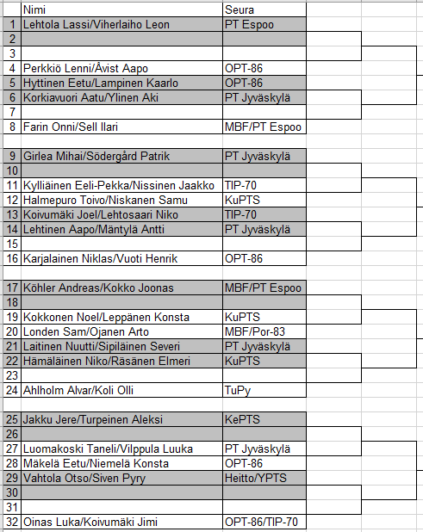
M15 Joukkue jatkocup (klo 12:30)
Pooleista jatkoon päässeet paikoille XX.
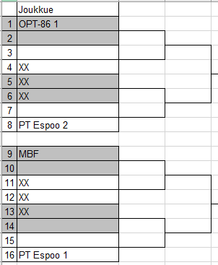
JUNIORI-SM LAUANTAI 18.3.2023
M13 Joukkue jatkocup (klo 16:30)
Pooleista jatkoon päässeet paikoille XX.
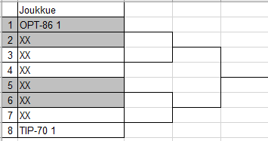
JUNIORI-SM SUNNUNTAI 19.3.2023
M13 Kaksinpeli (klo 9:00)
Poolien kaksi parasta jatkocupiin. Sijoille 3-4 sijoittuneet lohdutussarjaan. Suoraan jatkocupiin (alkaen klo 11.20) on sijoitettu kahdeksan pelaajaa.
Pooli A
Ojanen Arto Por-83, 1007
Nissinen Jaakko TIP-70, 786
Danielsson Alex HIK, 701
Pooli B
Lehtosaari Niko TIP-70, 973
Hämäläinen Niko KuPTS, 746
Mattsson Daniel HIK, 701
Pooli C
Arvola Emil KoKu, 961
Lampinen Kaarlo OPT-86, 795
Halmepuro Toivo KuPTS, 694
Korkiavuori Aatu PT Jyväskylä, 0
Pooli D
Koivumäki Joel TIP-70, 947
Moilanen Olavi PT Jyväskylä, 752
Lavonius Jerry PT 75, 689
Räsänen Elmeri KuPTS, 677
Pooli E
Åvist Aapo OPT-86, 944
Leppänen Konsta KuPTS, 756
Lehtinen Aapo PT Jyväskylä, 730
Klemetz Leo PT Espoo, 632
Pooli F
Hyttinen Eetu OPT-86, 908
Kokkonen Noel KuPTS, 769
Kylliäinen Eeli-Pekka TIP-70, 691
Valli Daan PT 75, 680
Pooli G
Sjöholm Jesper HIK, 901
Petal Lev PT 75, 743
Kiviluoto Oiva PT Jyväskylä, 701
Leivo Niklas PT Espoo, 0
Pooli H
Niskanen Samu KuPTS, 868
Stråhlman Lars-Wilmer PT Espoo, 754
Lehtosaari Luka TIP-70, 701
Ylinen Aki PT Jyväskylä, 684
M15 Kaksinpeli (klo 13:30)
Poolien kaksi parasta jatkocupiin. Sijoille 3-4 sijoittuneet lohdutussarjaan. Suoraan jatkocupiin (alkaen klo 15.30) sijoitettu kahdeksan pelaajaa
Pooli A
Farin Onni MBF, 1580
Laitinen Nuutti PT Jyväskylä, 956
Hyttinen Eetu OPT-86, 908
Pooli B
Koli Olli TuPy, 1578
Vahtola Otso Heitto, 1260
Kohonen Niko PT Espoo, 756
Pooli C
Vuoti Henrik OPT-86, 1563
Sipiläinen Severi PT Jyväskylä, 1095
Leppänen Konsta KuPTS, 756
Pooli D
Karjalainen Niklas OPT-86, 1512
Ojanen Arto Por-83, 1007
Mäntylä Antti PT Jyväskylä, 771
Räsänen Elmeri KuPTS, 677
Pooli E
Södergård Patrik PT Jyväskylä, 1438
Mäkelä Eetu OPT-86, 1174
Nissinen Jaakko TIP-70, 786
Hämäläinen Niko KuPTS, 746
Pooli F
Siven Pyry YPTS, 1371
Perkkiö Lenni OPT-86, 1147
Stråhlman Lars-Wilmer PT Espoo, 754
Halmepuro Toivo KuPTS, 694
Pooli G
Girlea Mihai PT Jyväskylä, 1352
Niemelä Konsta OPT-86, 1081
Välläri Aleksis PT Espoo, 772
Kylliäinen Eeli-Pekka TIP-70, 691
Pooli H
Jakku Jere KePts, 1333
Koivumäki Joel TIP-70, 947
Lampinen Kaarlo OPT-86, 795
Vilppula Luuka PT Jyväskylä, 704
Pooli I
Turpeinen Aleksi KePts, 1329
Ahlholm Alvar TuPy, 1232
Londen Sam MBF, 833
Luomakoski Taneli PT Jyväskylä, 703
Pooli J
Sell Ilari PT Espoo, 1303
Åvist Aapo OPT-86, 944
Kokkonen Noel KuPTS, 769
Ylinen Aki PT Jyväskylä, 684
Pooli K
Sammalkorpi Sisu MBF, 1278
Lehtosaari Niko TIP-70, 973
Niskanen Samu KuPTS, 868
Lehtinen Aapo PT Jyväskylä, 730
JUNIORI-SM SUNNUNTAI 19.3.2023
N13 Kaksinpeli (klo 9:00)
Poolien kolme parasta jatkocupiin. Sijoille 4-5 sijoittuneet lohdutussarjaan. Suoraan jatkocupiin (alkaen klo 12.00) on sijoitettu Mia Kellow ja Tea Stråhlman.
Pooli A
Hietalahti Iina PTS Sherwood, 732
Turi Emily KoKu, 682
Kuhanen Elsa PT Jyväskylä, 671
Lehti Elisabet PT 75, 650
Pooli B
Kadar Kamilla MBF, 706
Khosravi Lilian Pars, 700
Hiekkanen Essi PT Jyväskylä, 682
Stråhlman Noella PT Espoo, 647
Turi Sanni KoKu, 597
N15 Kaksinpeli (klo 13:30)
Poolien kaksi parasta jatkocupiin. Sijoille 3-5 sijoittuneet lohdutussarjaan. Suoraan jatkocupiin (alkaen klo 16.30) on sijoitettu Mia Kellow, Yang Yixin, Sonja Ylinen ja Luo Jiaqi.
Pooli A
Stråhlman Tea PT Espoo, 977
Khosravi Lilian Pars, 700
Hiekkanen Essi PT Jyväskylä, 682
Stråhlman Noella PT Espoo, 647
Pooli B
Hietalahti Iina PTS Sherwood, 732
Kadar Kamilla MBF, 706
Turi Emily KoKu, 682
Kuhanen Elsa PT Jyväskylä, 671
Turi Sanni KoKu, 597
JUNIORI-SM SUNNUNTAI 19.3.2023
M13 Kaksinpeli jatkocup (klo 11:20)
Pooleista jatkoon päässeet paikoille XX.
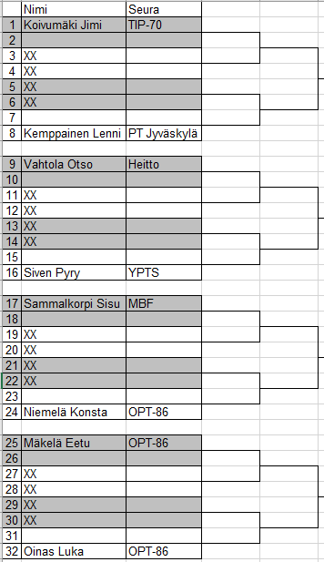
N13 Kaksinpeli jatkocup (klo 12:00)
Pooleista jatkoon päässeet paikoille XX.
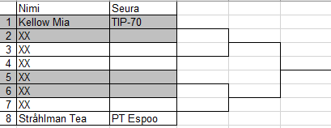
JUNIORI-SM SUNNUNTAI 19.3.2023
M15 Kaksinpeli jatkocup (klo 15:30)
Pooleista jatkoon päässeet paikoille XX.
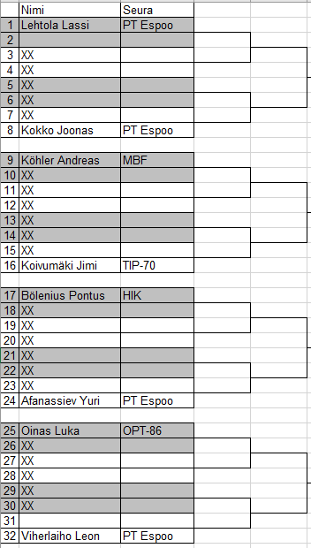
N15 Kaksinpeli (klo 16:30)
Pooleista jatkoon päässeet paikoille XX.
